
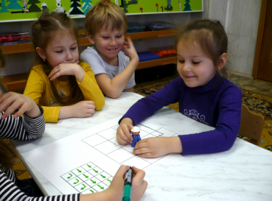ПИКТОМИР,
ПиктоМир - самая первая часть курса Программирования, платформа для конструирования практикумов по изучению алгоритмики дошкольниками и младшими школьниками. ПиктоМир позволяет воспитаннику "собрать" из пиктограмм несложную программу, управляющую роботами.
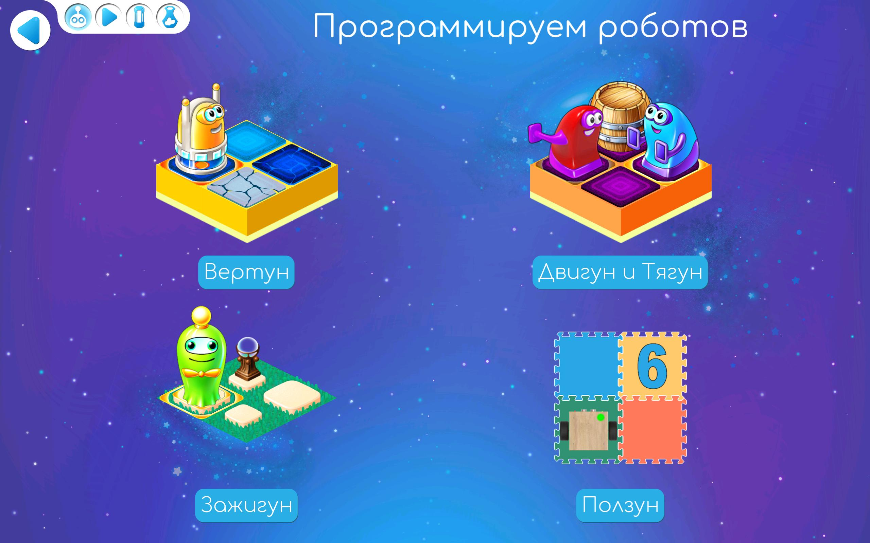

Реальный робот-Робот Вертун Робот Двигун, Тягун,Зажигун

Занятия по программированию в детском саду — это не про модную программу по выращиванию вундеркиндов. Эти занятия способствуют решению коммуникативных проблем, развитию двигательных навыков, эмоциональному исследованию и принятию различных решений…”
Цель находится не в будущем, а в настоящем.
Ранние уроки кодирования откроют детям цифровой мир и покажут, как использовать эти ресурсы для решения проблем в любой области знания.
Задачи программирования сложные и новые для каждого малыша. То есть почти наверняка поначалу что-то пойдет не так. Ребенку придется повторить свой путь несколько раз, вернуться к началу, найти ошибку, и только тогда сделать правильно и насладиться триумфом от того, что все заработало.
В последствие неудача не будет для него непоправимой катастрофой и знаком личной несостоятельности. А успех — это закономерный результат приложенных усилий.

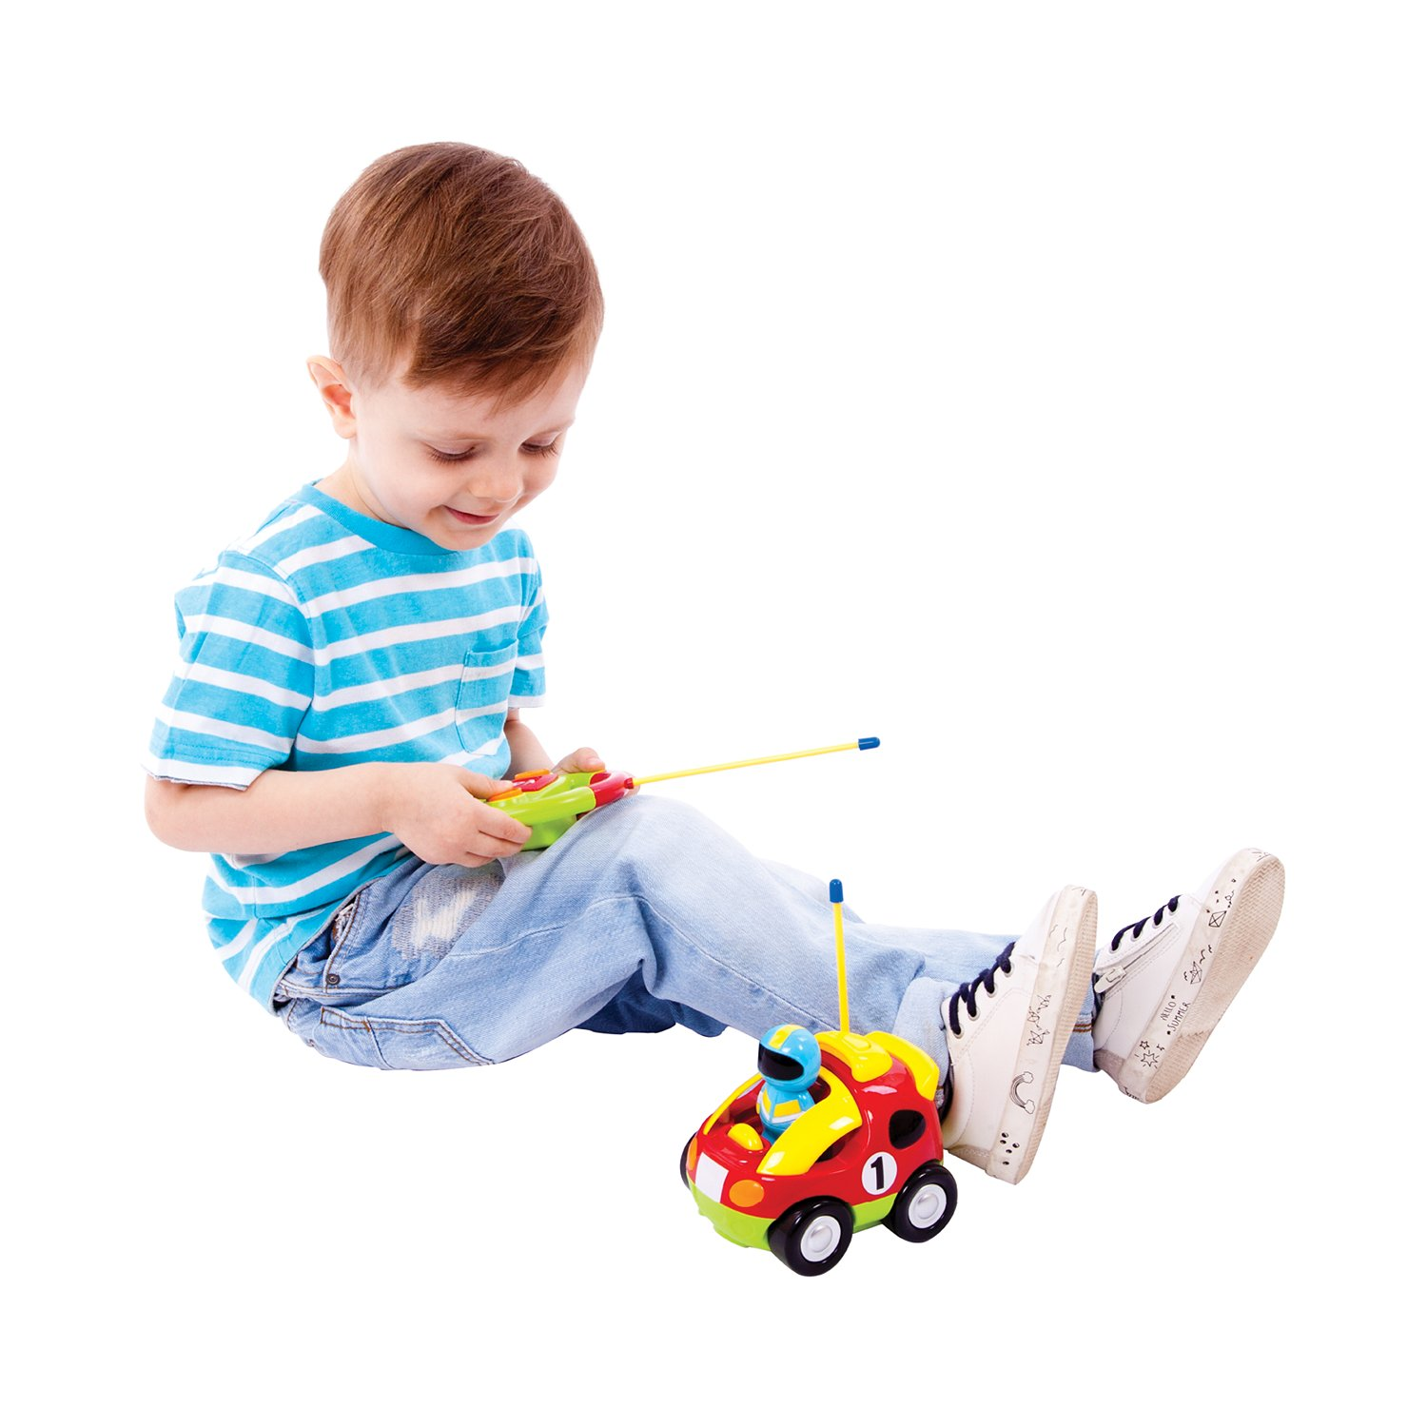
Сегодняшние дети с малых лет уже имеют опыт управления бытовыми приборами и игрушками при помощи пультов управления. Если ребёнку 4 лет дать новую игрушку с пультом управления и пояснить на какие кнопки надо нажимать, что бы игрушка начала действовать, то ребёнок, методом проб и ошибок, довольно быстро её освоит.
Это означает, что в голове у ребёнка создаётся программа действия, программа последовательного нажатия тех или иных кнопок для достижения поставленной цели, программа , которая заключает в себе план будущей деятельности ребёнка.
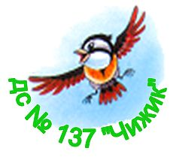
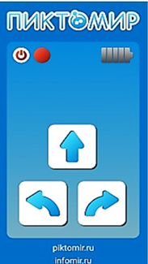

Наш детский сад стал участником сетевой инновационной площадкой ФГУ ФНЦ НИИСИ РАН по теме "Апробация и внедрение основ алгоритмизации и программирования для дошкольников и младших школьников в цифровой образовательной среде ПиктоМир".
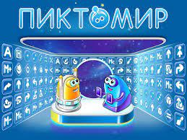
Муниципальное бюджетное дошкольное образовательное учреждение детский сад №29 «Искорка» комбинированного вида г.Улан-Удэ

ПиктоМир
Свободно распространяемая программная система для изучения азов программирования дошкольниками и младшими школьниками. ПиктоМир позволяет ребенку "собрать" из пиктограмм на экране компьютера несложную программу, управляющую виртуальным исполнителем-роботом. ПиктоМир в первую очередь ориентирован на дошкольников, еще не умеющих писать, или на учеников младших классов, не очень любящих писать.

2021г

